ข่าวประชาสัมพันธ์
กองคลังเทศบาลตำบลวาปีปทุม ฝ่ายพัฒนารายได้
ภาษีที่ดินและสิ่งปลูกสร้าง ประกาศใช้แล้ว เริ่มปี 2563
รู้กันหรือยัง ว่าที่ดินแต่ละประเภทต้องเสียภาษีเท่าไหร่ มีวิธีคำนวณยังไง
…………………………………………………………………………….
เหตุผลในการประกาศใช้พระราชบัญญัติภาษีที่ดินและสิ่งปลูกสร้าง เนื่องจากกฎหมายว่าด้วยภาษีโรงเรือนและที่ดิน และกฎหมายว่าด้วยภาษีบำรุงที่ ได้ใช้บังคับมาเป็นเวลานานแล้ว การจัดเก็บภาษีตามกฎหมายทั้งสองฉบับไม่เหมาะสมกับสถานการณ์ในปัจจุบัน สมควรยกเลิกกฎหมายทั้งสองฉบับดังกล่าว และให้ใช้กฎหมายว่าด้วยภาษีที่ดินและสิ่งปลูกสร้างแทน โดยมีองค์กรปกครองส่วนท้องถิ่นเป็นผู้รับผิดชอบการจัดเก็บภาษีดังกล่าว จึงจำเป็นต้องตราพระราชบัญญัตินี้

ยืดเยื้อกันมาพักใหญ่สำหรับการผลักดัน "ภาษีที่ดิน" จนล่าสุด (วันที่ 12 มีนาคม 2562) เว็บไซต์ราชกิจจานุเบกษา ได้ประกาศให้พระราชบัญญัติภาษีที่ดินและสิ่งปลูกสร้าง พ.ศ. 2562 บังคับใช้เป็นกฎหมายแล้ว โดยจะเริ่มมีผลจัดเก็บภาษี ตั้งแต่วันที่ 1 มกราคม 2563 เป็นต้นไป ดังนั้น กระปุกดอทคอม จึงได้สรุปสาระสำคัญของกฎหมายนี้ มาให้ดูกันว่ามีรายละเอียดอย่างไรบ้าง แล้วเราเข้าข่ายต้องเสียภาษีที่ดินด้วยหรือไม่

ที่ดินแต่ละประเภท เสียภาษีเท่าไหร่
อัตราการเก็บภาษีที่ดินใหม่ จะแบ่งออกเป็น 4 ประเภท ตามลักษณะการใช้ประโยชน์ ได้แก่
- เกษตรกรรม
- ที่อยู่อาศัย
- พาณิชยกรรม
- ที่ดินรกร้างว่างเปล่า

โดยคิดอัตราภาษีเป็นรูปแบบขั้นบันไดเพิ่มขึ้นตามมูลค่า ดังนี้

1. เกษตรกรรม เพดานภาษีสูงสุด 0.15%
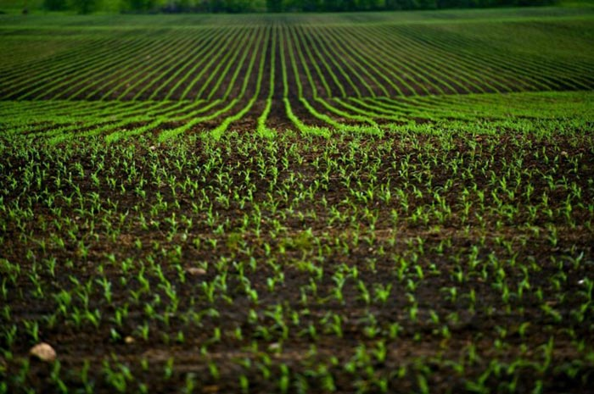
สำหรับการใช้ที่ดินเพื่อทำนา ทำไร่ ทำสวน เลี้ยงสัตว์ เลี้ยงสัตว์น้ำ และกิจการอื่นตามที่ประกาศกำหนด
- มูลค่า 0-75 ล้านบาท อัตราภาษี 0.01%
- มูลค่า 75-100 ล้านบาท อัตราภาษี 0.03%
- มูลค่า 100-500 ล้านบาท อัตราภาษี 0.05%
- มูลค่า 500-1,000 ล้านบาท อัตราภาษี 0.07%
- มูลค่าเกิน 1,000 ล้านบาทขึ้นไป อัตราภาษี 0.10%
ยกเว้นภาษีบุคคลธรรมดา สำหรับมูลค่าที่ดิน 50 ล้านบาทแรก พร้อมทั้งยกเว้นการจัดเก็บภาษีกับบุคคลธรรมดาใน 3 ปีแรกที่กฎหมายบังคับใช้

2. ที่พักอาศัย เพดานภาษีสูงสุด 0.3%
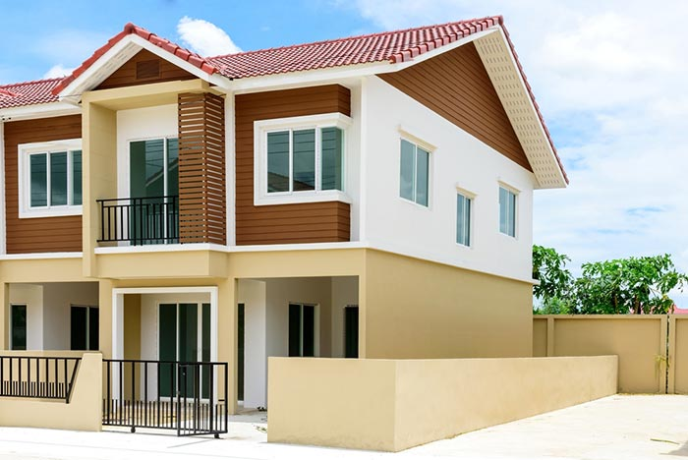
กรณีบ้านหลังหลัก โดยบุคคลธรรมดาเป็นเจ้าของทั้งที่ดินและสิ่งปลูกสร้าง และมีชื่ออยู่ในทะเบียนบ้าน
- มูลค่าไม่ถึง 25 ล้านบาท อัตราภาษี 0.03%
- มูลค่า 25-50 ล้านบาท อัตราภาษี 0.05%
- มูลค่า 50 ล้านบาทขึ้นไป อัตราภาษี 0.10%
กรณีบ้านหลังหลัก โดยบุคคลธรรมดาเป็นเจ้าของเฉพาะสิ่งปลูกสร้าง และมีชื่ออยู่ในทะเบียนบ้าน
- มูลค่าไม่ถึง 40 ล้านบาท อัตราภาษี 0.02%
- มูลค่า 40-65 ล้านบาท อัตราภาษี 0.03%
- มูลค่า 65-90 ล้านบาท อัตราภาษี 0.05%
- มูลค่า 90 ล้านบาทขึ้นไป อัตราภาษี 0.10%
กรณีบ้านหลังอื่น ๆ
- มูลค่าไม่ถึง 50 ล้านบาท อัตราภาษี 0.02%
- มูลค่า 50-75 ล้านบาท อัตราภาษี 0.03%
- มูลค่า 75-100 ล้านบาท อัตราภาษี 0.05%
- มูลค่า 100 ล้านบาทขึ้นไป อัตราภาษี 0.10%

กรณีบ้านหลังหลักที่เป็นเจ้าของบ้านและเจ้าของที่ดิน (เจ้าของบ้านอาศัยอยู่เอง) ได้รับการยกเว้นภาษี 50 ล้านบาทแรก ส่วนกรณีเป็นเจ้าของเฉพาะบ้านอย่างเดียว (บ้านเจ้าของอยู่เองบนที่ดินเช่า) จะได้รับการยกเว้นภาษี 10 ล้านบาทแรก\

3. กลุ่มพาณิชยกรรมและอุตสาหกรรม เพดานภาษีสูงสุด 1.2%

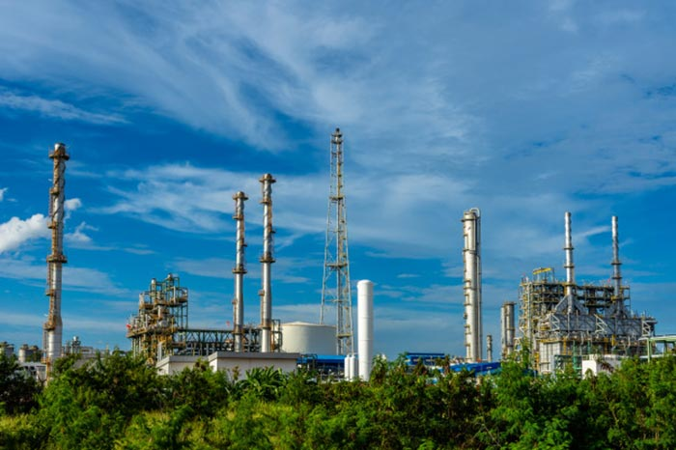

- มูลค่า 0-50 ล้านบาท อัตราภาษี 0.3%
- มูลค่า 50-200 ล้านบาท อัตราภาษี 0.4%
- มูลค่า 200-1,000 ล้านบาท อัตราภาษี 0.5%
- มูลค่า 1,000-5,000 ล้านบาท อัตราภาษี 0.6%
- มูลค่าเกิน 5,000 ล้านบาท อัตราภาษี 0.7%

4. ที่ดินรกร้างว่างเปล่าไม่ได้ทำประโยชน์ เพดานภาษีสูงสุด 1.2%

แต่จะเพิ่มเพดานเป็น 3% เมื่อปล่อยรกร้างว่างเปล่า ติดต่อกัน 3 ปี

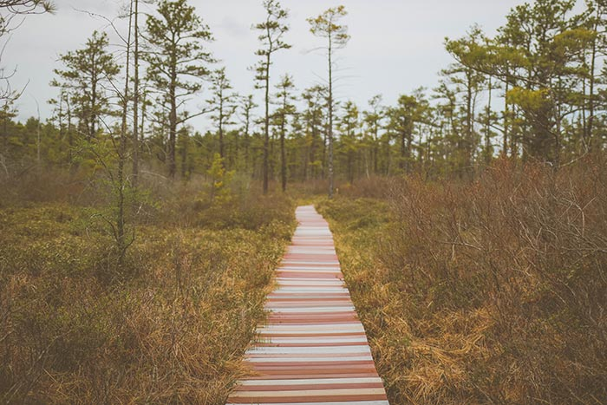
หมายถึงที่ดินหรือสิ่งปลูกสร้างที่ไม่ได้ทำประโยชน์ตามควร หรือถูกปล่อยทิ้งไว้ว่างเปล่า
- มูลค่า 0-50 ล้านบาท อัตราภาษี 0.3%
- มูลค่า 50-200 ล้านบาท อัตราภาษี 0.4%
- มูลค่า 200-1,000 ล้านบาท อัตราภาษี 0.5%
- มูลค่า 1,000-5,000 ล้านบาท อัตราภาษี 0.6%
- มูลค่าเกิน 5,000 ล้านบาท อัตราภาษี 0.7%
นอกจากนี้ หากปล่อยรกร้าง เป็นเวลา 3 ปีติดต่อกัน จะถูกเก็บภาษีเพิ่มอีก 0.3% ในปีที่ 4 และถูกเก็บเพิ่มขึ้น 0.3% ทุก ๆ 3 ปี หากยังไม่ได้มีการนำมาทำประโยชน์ แต่สูงสุดไม่เกิน 3%
ทั้งนี้ อัตราการเก็บภาษีตามมูลค่าแบบขั้นบันไดดังกล่าว จะบังคับใช้ใน 2 ปีแรก (2563-2564) ส่วนปีต่อไปจะพิจารณาเก็บตามอัตราเพดานสูงสุดอีกที

วิธีคำนวณภาษีที่ดิน
การคิดภาษีที่ดินแต่ละประเภทจะใช้มูลค่าทรัพย์สินที่ประเมินจากกรมธนารักษ์ โดยจะมีการปรับตามรอบบัญชีประเมินราคาทุก 4 ปี ซึ่งแยกวิธีคำนวณภาษีที่ต้องจ่ายออกเป็น ดังนี้
ที่ดินไม่มีสิ่งปลูกสร้าง
ภาระภาษี = มูลค่าที่ดิน x อัตราภาษี
โดยมูลค่าที่ดิน = ราคาประเมินทุนทรัพย์ที่ดิน (ต่อ ตร.ว.) x ขนาดพื้นที่ดิน
มีทั้งที่ดินและสิ่งปลูกสร้าง
ภาระภาษี = (มูลค่าที่ดิน + มูลค่าสิ่งปลูกสร้าง) x อัตราภาษี
โดยมูลค่าสิ่งปลูกสร้าง = (ราคาประเมินทุนทรัพย์โรงเรือนสิ่งปลูกสร้าง (ต่อ ตร.ม.) x ขนาดพื้นที่สิ่งปลูกสร้าง) - ค่าเสื่อมราคา
ห้องชุด
ภาระภาษี = มูลค่าห้องชุด x อัตราภาษี
โดยมูลค่าห้องชุด = ราคาประเมินทุนทรัพย์ห้องชุด (ต่อ ตร.ม.) x ขนาดพื้นที่ห้องชุด (ตร.ม.)
(หมายเหตุ : กรมธนารักษ์จะเป็นผู้กำหนดราคาประเมินทุนทรัพย์ที่ดิน ราคาประเมินทุนทรัพย์โรงเรือน สิ่งปลูกสร้าง ราคาประเมินทุนทรัพย์ห้องชุด และอัตราค่าเสื่อมราคา)

.........................................................................................................................

สรุปอัตราภาษีที่ต้องจ่ายของที่ดินแต่ละประเภทออกมาเป็นตารางได้ ดังนี้

1. เกษตรกรรม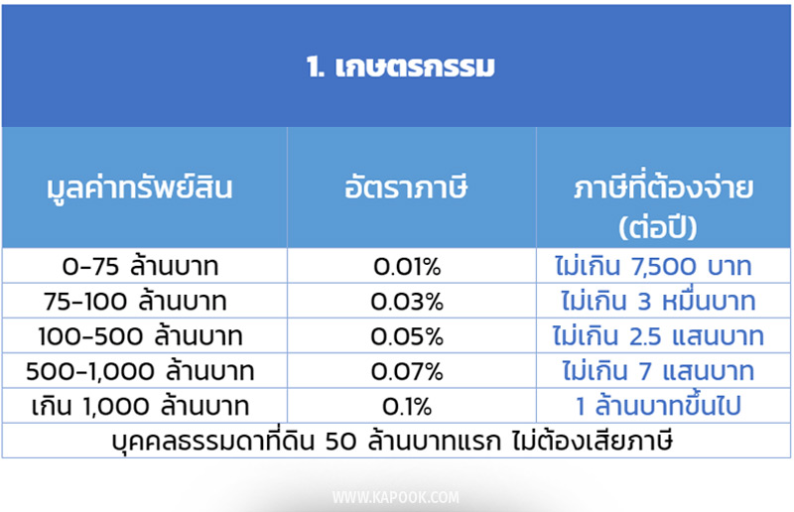

2. ที่พักอาศัย
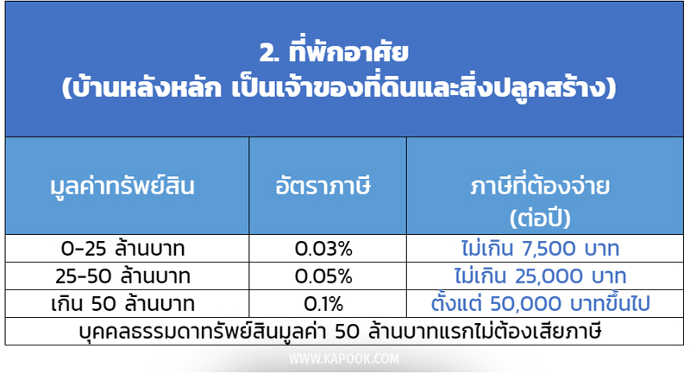
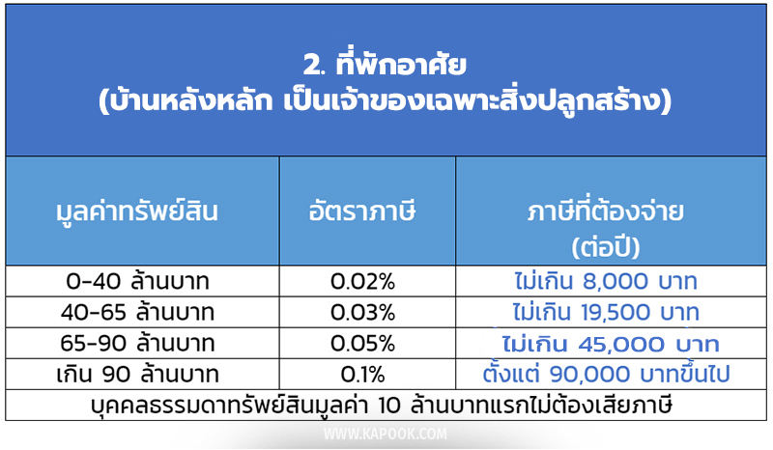
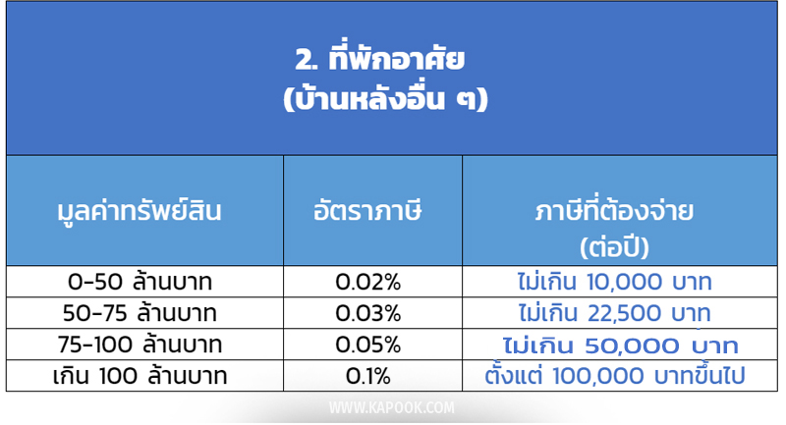

3. พาณิชยกรรม อุตสาหกรรม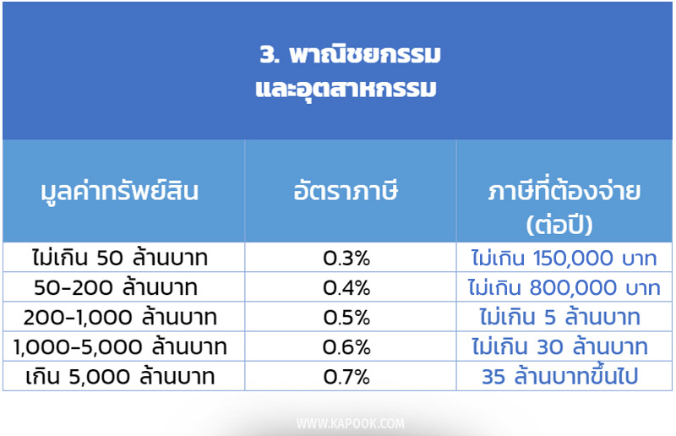4. ที่ดินที่ทิ้งไว้ว่างเปล่าไม่ได้ทำประโยชน์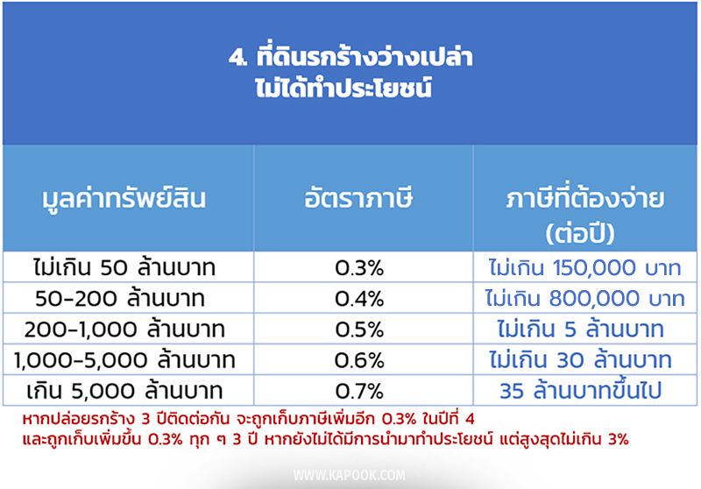

เพื่อเป็นการบรรเทาภาระภาษี ใน 3 ปีแรกของของเรียกเก็บภาษีที่ดินและสิ่งปลูกสร้างใหม่ หากผู้เสียภาษีมีภาระที่ต้องจ่ายสูงกว่าที่เคยจ่ายภาษีโรงเรือนและที่ดิน หรือภาษีบำรุงท้องที่ ให้ผู้เสียภาษีชำระภาษีตามจำนวนประเมินในปีก่อนหน้าที่กฎหมายนี้บังคับใช้ แล้วเหลือภาระภาษีเท่าไร ให้ชำระส่วนที่เหลือ ดังนี้
- ปีที่ 1 จ่าย 25% ของจำนวนภาษีที่เหลือ
- ปีที่ 2 จ่าย 50% ของจำนวนภาษีที่เหลือ
- ปีที่ 3 จ่าย 75% ของจำนวนภาษีที่เหลือ

ทรัพย์สินที่ได้รับการยกเว้น ไม่โดนเก็บภาษีที่ดิน
สำหรับทรัพย์สินที่จะไม่โดนเก็บภาษีจะมีด้วยกัน ดังนี้
1. สาธารณสมบัติของแผ่นดิน
2. ทรัพย์สินส่วนพระมหากษัตริย์ที่ไม่ได้ใช้หาผลประโยชน์
3. ทรัพย์สินของรัฐที่ไม่ได้ใช้หาผลประโยชน์
4. ที่ทำการองค์การสหประชาชาติ หรือองค์การระหว่างประเทศอื่น ๆ
5. สถานทูต หรือสถานกงสุลต่างประเทศ
6. ทรัพย์สินของสภากาชาดไทย
7. ศาสนสมบัติที่ไม่ได้หาผลประโยชน์
8. ทรัพย์สินที่ใช้เป็นสุสานสาธารณะ หรือ ฌาปนสถานสาธารณะ
9. มูลนิธิหรือองค์การที่ประกอบกิจการสาธารณะ
10. ทรัพย์สินของเอกชน ที่ใช้เพื่อสาธารณประโยชน์
11. ทรัพย์ส่วนกลางของอาคารชุด และหมู่บ้านจัดสรร
12. ที่ดินนิคมอุตสาหกรรม
ราชกิจจานุเบกษา, สำนักงานเศรษฐกิจการคลัง 12 มีนาคม 2562

ติดต่อสอบถามข้อมูลเพิ่มเติมได้ที่ กองคลังเทศบาลตำบลวาปีปทุม
โทร. 043 799 402 ต่อ 109

นางพีรญา อนุอัน ผู้อำนวยการกองคลัง โทร 082 847 015 6

นางมุกดา ชัยยศ หัวหน้าฝ่ายพัฒนารายได้ โทร .089 283 161 9
………………………………………………………………………………..

